ACTES DE DECES DE

LAVOYPIERRE MICHELLE GABRIELLE
08/01/1739 00:00

DEpouse456
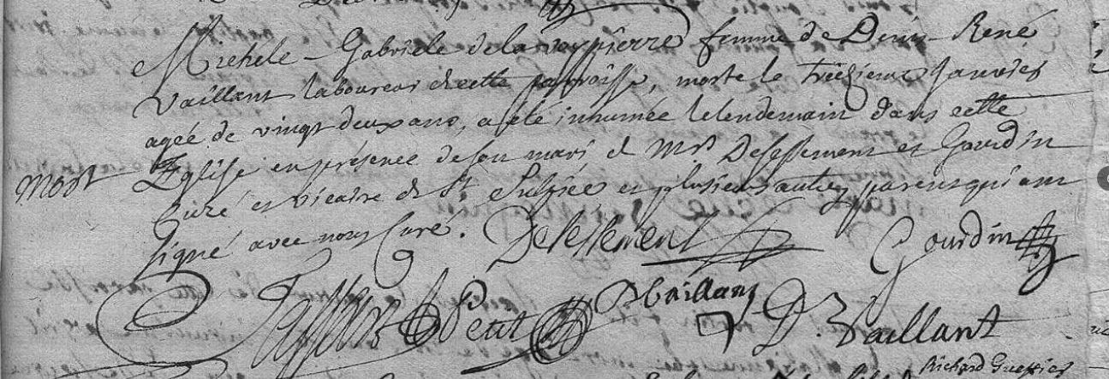
Transcription

Michelle Gabrielle LAVOYPIERRE femme de Denis René VAILLANT laboureur de cette paroisse, morte le huitième janvier agée de vingt deux ans a été inhumée le lendemain dans cette eglise en présence de son mari et Mr DELESSEMENT et GOURDIN curé et vicaire de st sulpice et plusieurs autre parens qui ont signé avec nous curé.

